PROFESOR: MARÍA SOLEDAD RODRÍGUEZ HERRERA NIVEL : ENSEÑANZA MEDIA CURSO: 1° MEDIO | UNIDAD I: GRABADO Y LIBRO DE ARTISTA
ASIGNATURA: ARTES VISUALES MES : MARZO, ABRIL | SUB UNIDAD:EL GRABADO , POSIBILIDAD DE EXPRESIÓN
OBJETIVO DE APRENDIZAJE:CLASIFICAR Y PROCESAR INFORMACIÓN QUE LE PERMITA CREAR GRABADOS ( MONO COPIAS, FROTADOS)
COLEGIO CERVANTINO PLANIFICACION MENSUAL 2020
Queridos alumnos, en este estado de emergencia, envió definiciones de grabados, frotados y monocopias, la idea es que, durante la semana vayan incorporando sus creaciones de frotados y mono copias en sus portafolios, para futuro libro del artista, descansen, no salgan y sean creativos, nos vemos luego.
grabado es una técnica de impresión que consiste en dibujar una imagen sobre una superficie rígida llamada matriz, dejando una huella que después alojará tinta y será transferida por presión a otra superficie como papel o tela, obteniendo varias reproducciones de la estampa
1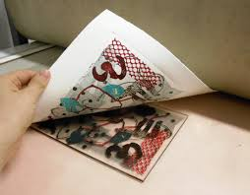 2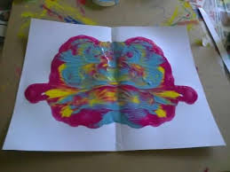 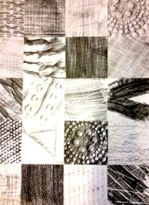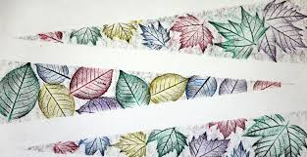 3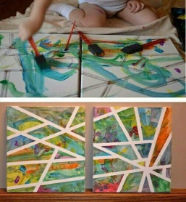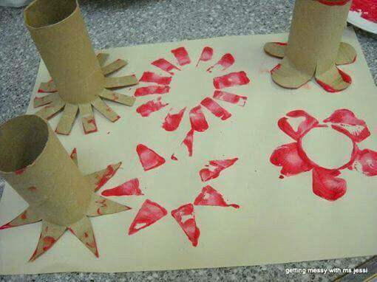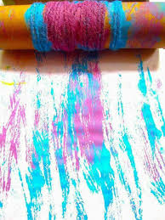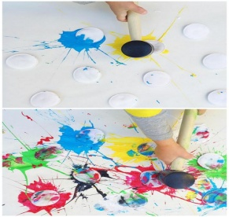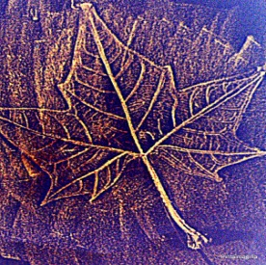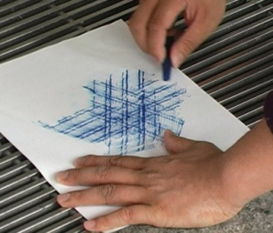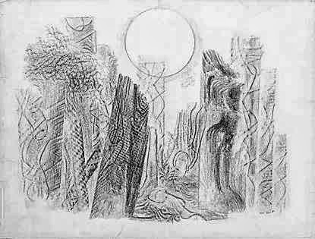
Monocopia: Es una técnica de estampado de la que se obtiene un sólo ejemplar. Las copias se hacen de a una, lo que la hace ser única, no tiene posibilidades de reproducción en serie, siendo su característica más llamativa. Se hace, 1.- derramando pintura sobre un vidrio para luego estamparlas superponiendo un papel en este, o, simplemente,2.- derramando pintura sobre el papel y doblando este. 3 otras técnicas de grabado (estampados)que son validas para el libro de artista.
Frotado: del francés frotter, frotar, técnica creada por los Surrealistas, consistente en frotar un lápiz blando, de preferencias cera o pastel, sobre una hoja colocada sobre el objeto, que debe tener texturas, logrando una impresión de este. Debes siempre poner el lado texturado hacia arriba y frotar con el lápiz de lado presionando hacia la hoja y deslizando. Toda superficie texturada se puede frotar.

